ラクトリンゲルM注「フソー」 （500mL袋）
 |  | 弊社販売製品 | 標準製剤（同効薬）
製品名 |  | ラクトリンゲルM注「フソー」 | ポタコールR輸液
会社名 |  | 扶桑薬品工業
販売開始年月² |  | 1990年7月 | 1979年4月
薬価¹ |  | 294円/袋 | 279円/袋
診療報酬上の扱い |  | 基礎的医薬品 | 先発品 基礎的医薬品
薬効分類名² |  | マルトース加乳酸リンゲル液 | 5％マルトース加乳酸リンゲル液
規制区分² |  | 処方箋医薬品（注意－医師等の処方箋により使用すること）
組成・性状^{２} | 有効成分  1袋（500mL）中 | 日局 塩化ナトリウム 3g  日局 塩化カリウム 0.15g  日局 塩化カルシウム水和物 0.1g  乳酸ナトリウム液 2.21g  （乳酸ナトリウムとして 1.55g）  日局 マルトース水和物 25g | 塩化ナトリウム 3.0g  塩化カリウム 0.15g  塩化カルシウム水和物 0.1g  L-乳酸ナトリウム液^{注）} 1.55g  マルトース水和物 25g  注）L-乳酸ナトリウムとしての分量
 | 添加物  1袋（500mL）中 | pH調節剤 塩酸 適量 | 氷酢酸 適量
 | 電解質濃度 | mEq/L  Na⁺ 130.4  K⁺ 4.0  Ca²⁺ 2.7  Cl－ 109.4  Lactate－ 27.7 | mEq/L  Na⁺ 130  K⁺ 4  Ca²⁺ 3  Cl－ 109  L-Lactate－ 28
 | 熱量 | 100kcal | 100kcal
 | 性状 | 無色澄明の液 | 無色澄明の液
 | pH | 4.5～6.0 | 3.5～6.5
 | 浸透圧比  (生理食塩液に対する比) | 1.4～1.5 | 約2
効能・効果² |  | 【標準製剤と同じ】  ○大量出血や異常出血を伴わない循環血液量及び組織間液の減少時における細胞外液の補給・補正  ○代謝性アシドーシスの補正  ○熱源の補給
用法・用量² |  | 【標準製剤と同じ】  通常成人は1回500～1000mLを徐々に静脈内に点滴注入する。  投与速度は通常成人マルトース水和物として1時間当たり0.3g/kg体重以下（体重50kgとして本剤500mLを2時間以上）とする。なお、年齢、症状により適宜増減する。
貯法² |  | 室温保存 | 室温保存
有効期間² |  | 3年 | 3年
製品画像 |  | 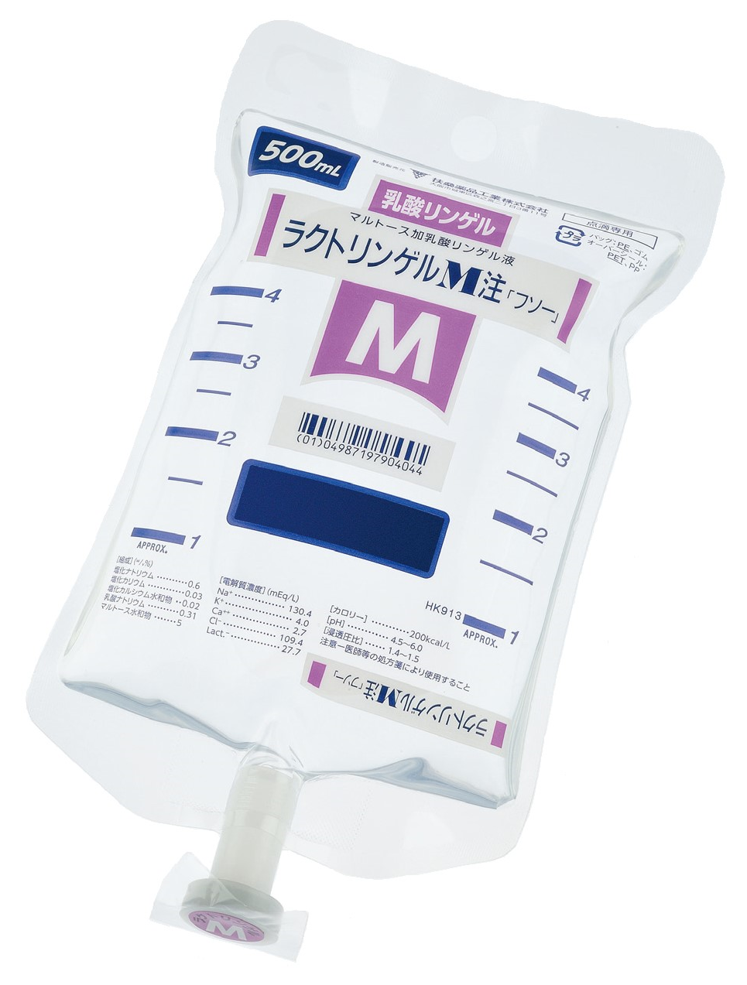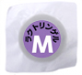  ゴム栓部識別シール
包装 |  | 500mL 20袋 ソフトバッグ | 500mL 20袋 ソフトバッグ
備考
1. 令和7年3月7日の薬価基準改定告示に基づく
2. 電子添文を参考に記載
弊社販売製品：2025年1月改訂(第2版)、標準製剤（同効薬）：2023年3月改訂(第1版)

